MICROPROYECTO 1
Cluster Consul + Balanceador HAProxy + Artillery en Vagrant
Estudiante: Andres Rojas Zuñiga
Fecha: Febrero 2026
Provider: VMware Desktop | VMs: Ubuntu 22.04

1. Objetivo
Implementar un clúster de HashiCorp Consul para service discovery con agentes en máquinas virtuales. Al menos dos nodos alojan una aplicación web en Node.js. Las peticiones se realizan únicamente al balanceador HAProxy, el cual distribuye el tráfico hacia los servidores disponibles. Adicionalmente: GUI de HAProxy accesible desde el host, escalabilidad con réplicas, página 503 personalizada cuando no existan servidores disponibles y pruebas de carga con Artillery.

2. Arquitectura y topología
Accesos desde el host (por IP del balanceador):
- Servicio: http://192.168.100.10/
- HAProxy Stats: http://192.168.100.10:1936/
- Consul UI: http://192.168.100.10:8500/

3. PREGUNTA 1 — Implementación de Cluster Consul
vagrant ssh lb -c "consul members"
vagrant ssh lb -c "dig +short SRV _web._tcp.service.consul @127.0.0.1 -p 8600"

4. PREGUNTA 2 — Aprovisionamiento (Vagrant)
vagrant up
vagrant provision
ls -l scripts
ls -l tests

5. PREGUNTA 3 — Disponibilidad, balanceo y pruebas de carga
5.1 Acceso por IP y GUI de HAProxy
ping -c 3 192.168.100.10
curl -i http://192.168.100.10 | head -n 10
5.2 Balanceo y escalabilidad (8 instancias)
for i in {1..40}; do curl -s http://192.168.100.10 | jq -r '.node+":"+(.port|tostring)'; done | sort | uniq -c
5.3 Caso sin servidores (503 personalizado)
vagrant ssh web1 -c "sudo systemctl stop --all 'web@*' && sudo consul reload"
vagrant ssh web2 -c "sudo systemctl stop --all 'web@*' && sudo consul reload"
Abrir: http://192.168.100.10/
5.4 Pruebas de carga con Artillery (VM client)
vagrant ssh client -c "artillery run ~/tests/baseline.yml"
vagrant ssh client -c "artillery run ~/tests/spike.yml"
vagrant ssh client -c "artillery run ~/tests/soak.yml"
Resumen (desde capturas):
Escenario | http.responses | vusers.failed | Req/s | p95 resp (s) | p99 resp (s)
Baseline | 600 | 0 | 20/s | 4 | 7
Spike | 1000 | 0 | 28/s | 2 | 5
Soak | 300 | 0 | 30/s | 2 | 3
5.5 Cliente visible en frontend (stick-table)
vagrant ssh lb -c "echo 'show table http_front' | sudo socat stdio /run/haproxy/admin.sock"

6. Evidencias
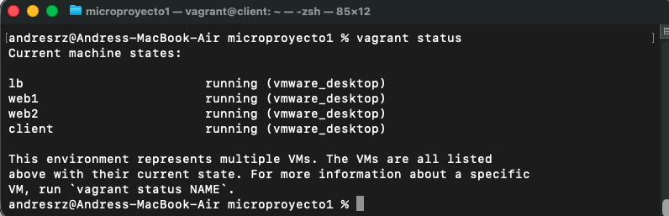
Figura 1. Vagrant status mostrando lb, web1, web2 y client en estado running.
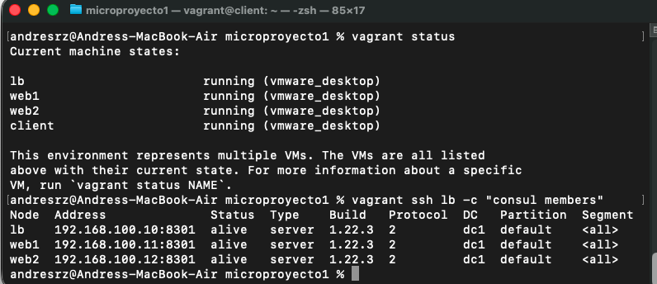
Figura 2. Salida de consul members mostrando los nodos lb, web1 y web2 en estado alive.
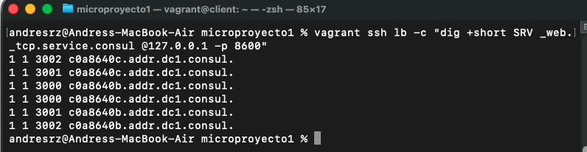
Figura 3. Respuesta DNS SRV del servicio web (descubrimiento de instancias).
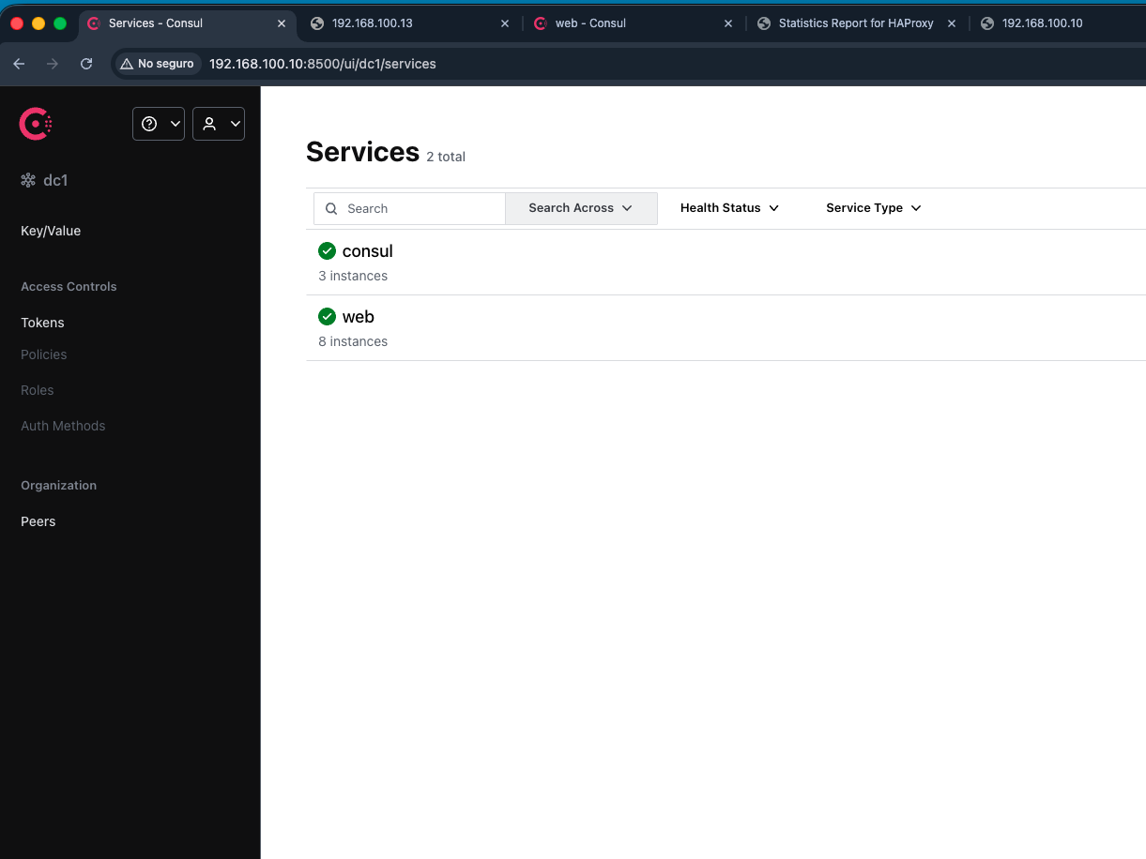
Figura 4. Consul UI (Services) mostrando servicio web con 8 instancias.
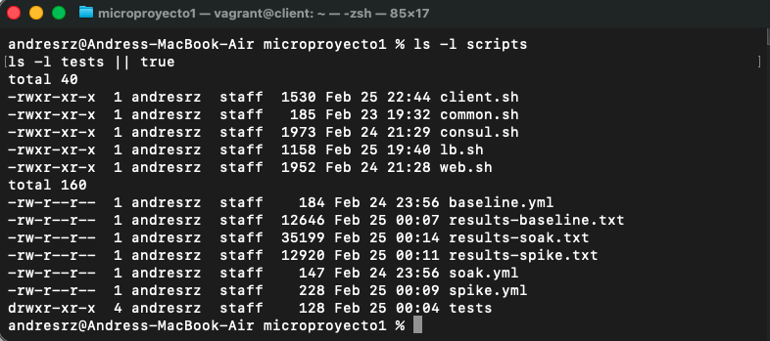
Figura 5. Listado de scripts y archivos de pruebas Artillery (baseline/spike/soak + results).
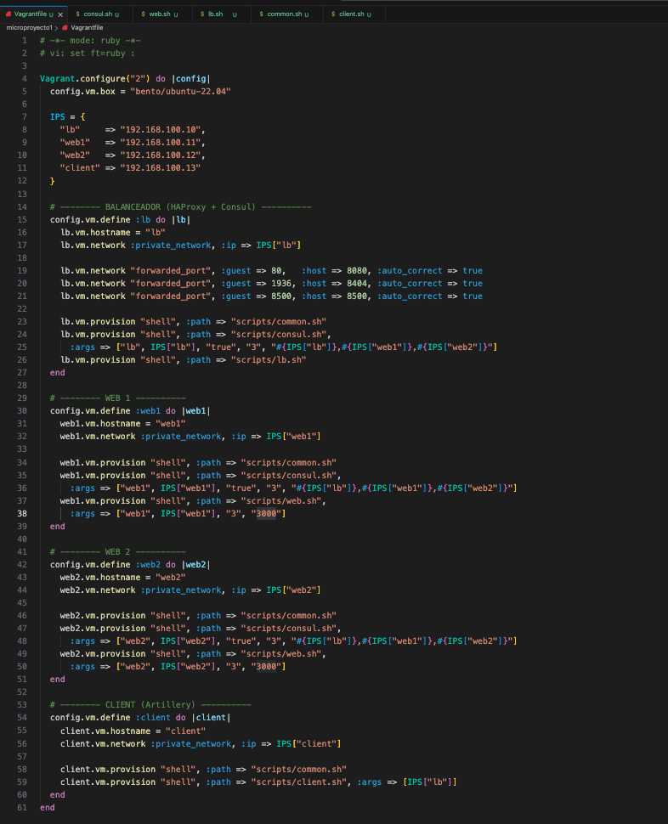
Figura 6. Vagrantfile con definición de lb/web1/web2/client y ejecución de provisioners.
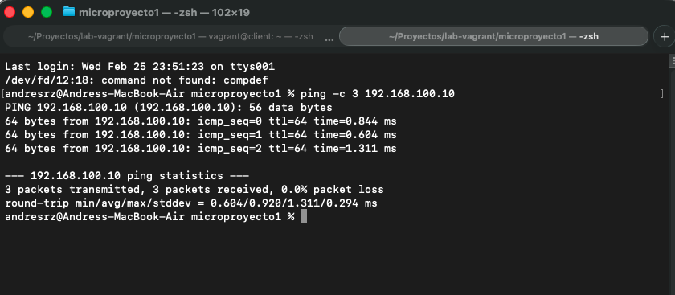
Figura 7. Ping a 192.168.100.10 (lb) desde el host.
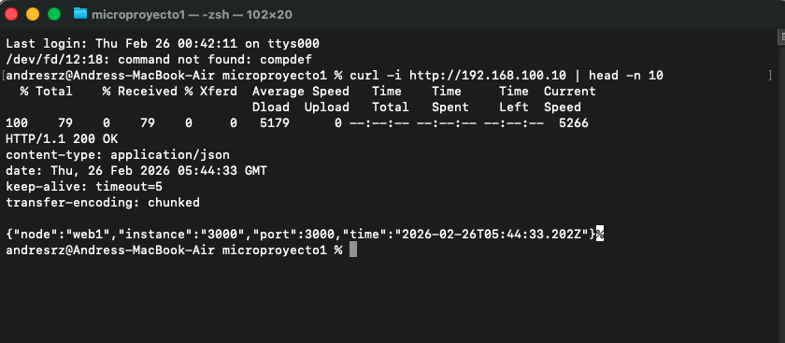
Figura 8. Respuesta HTTP 200 OK accediendo al servicio por IP del balanceador.
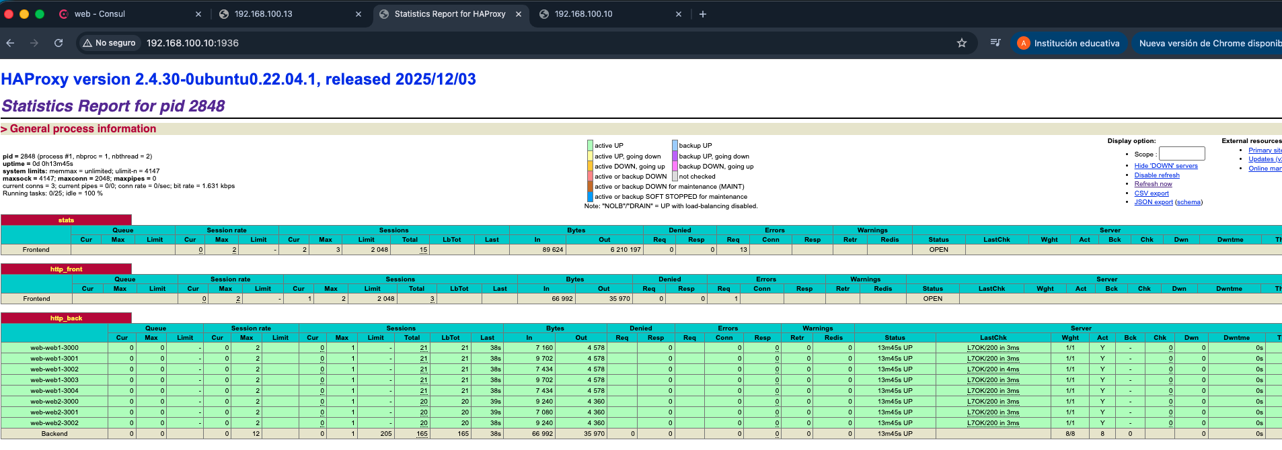
Figura 9. HAProxy Stats accesible por IP (192.168.100.10:1936) mostrando backends UP.
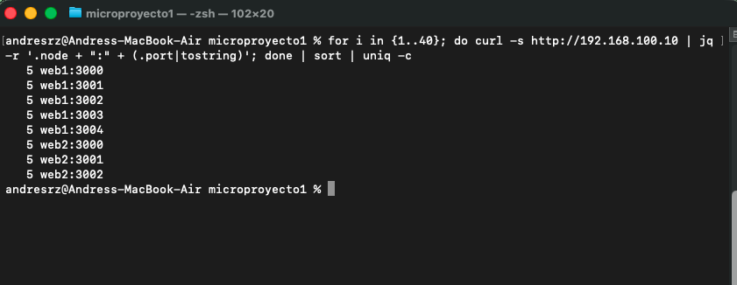
Figura 10. Distribución uniforme hacia 8 instancias (web1/web2 y puertos 3000–3004).
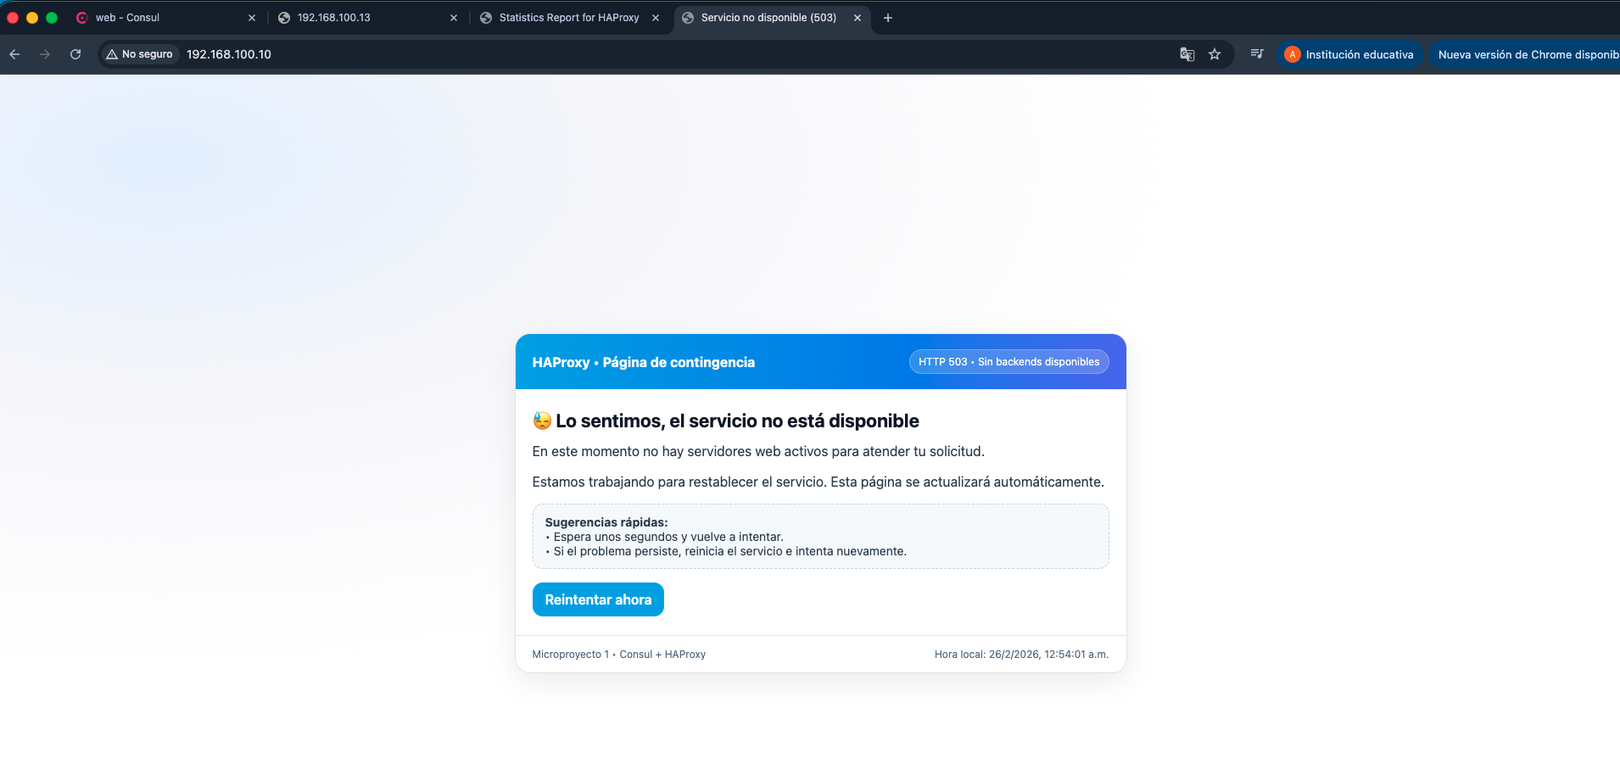
Figura 11. Página 503 personalizada mostrada cuando no hay backends disponibles (acceso por IP).
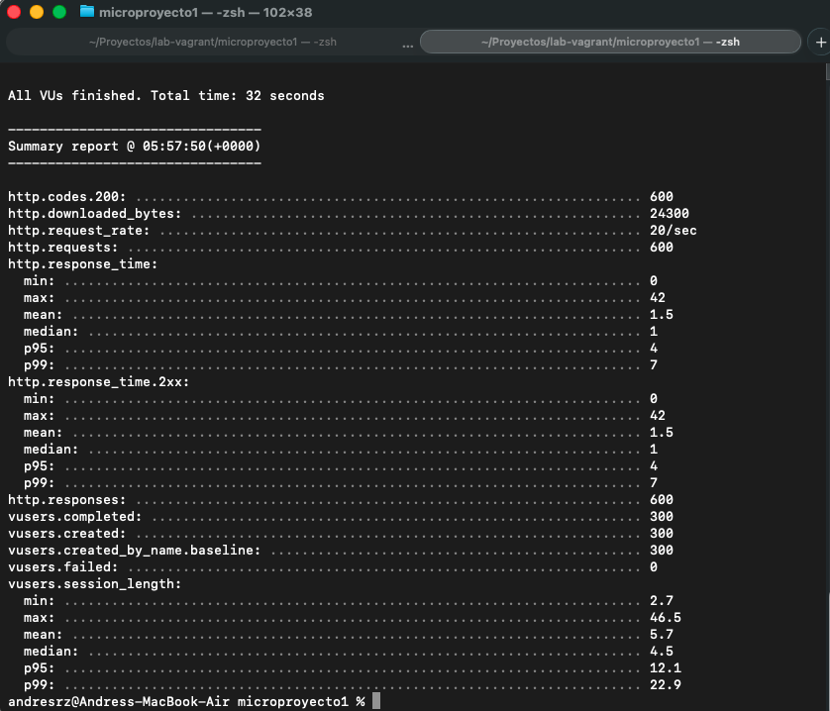
Figura 12. Artillery baseline ejecutado desde la VM client (resumen final).
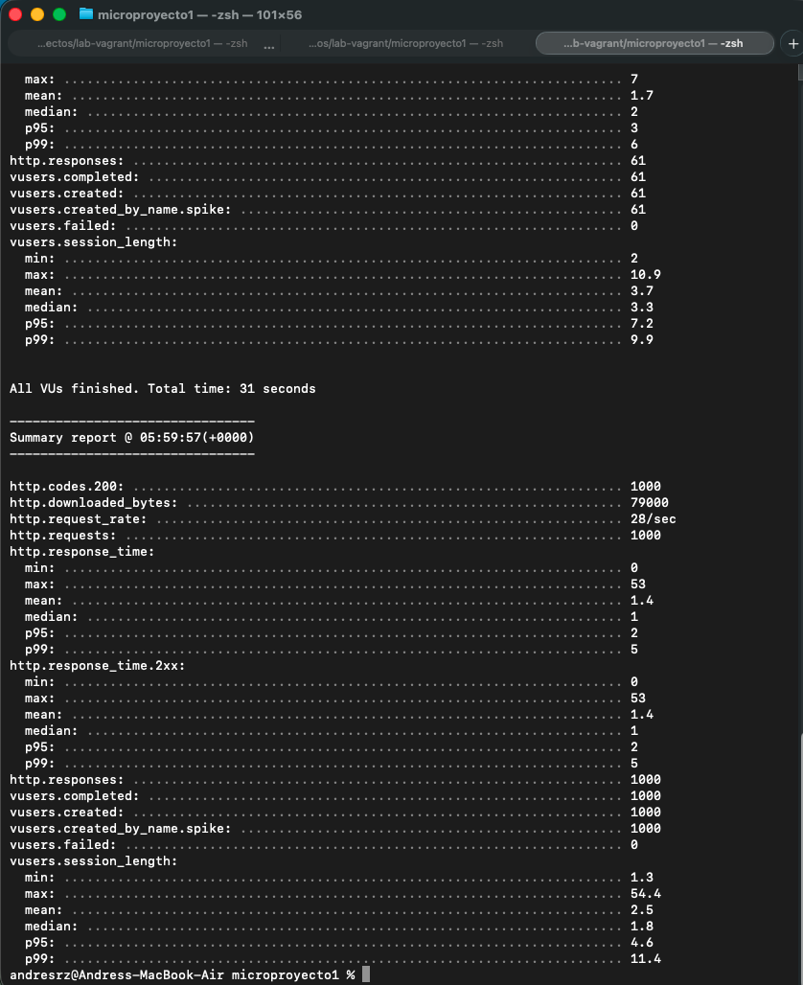
Figura 13. Artillery spike (pico) — resumen final del escenario.
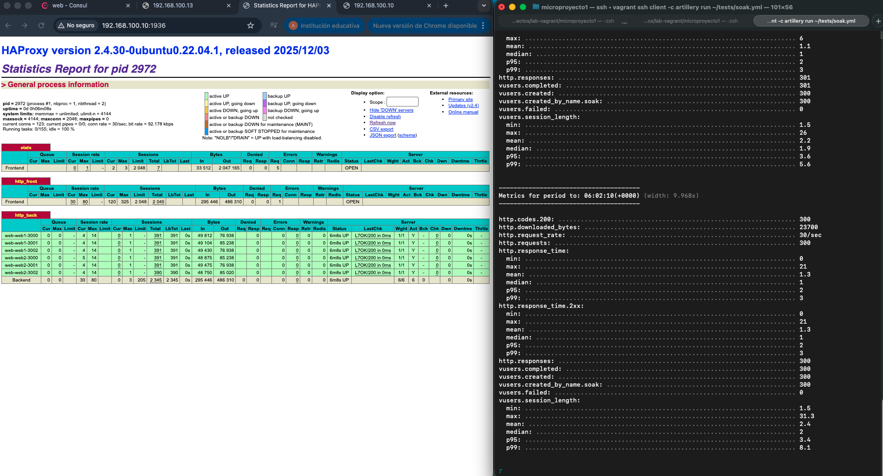
Figura 14. Artillery soak (carga sostenida) con HAProxy Stats en paralelo.
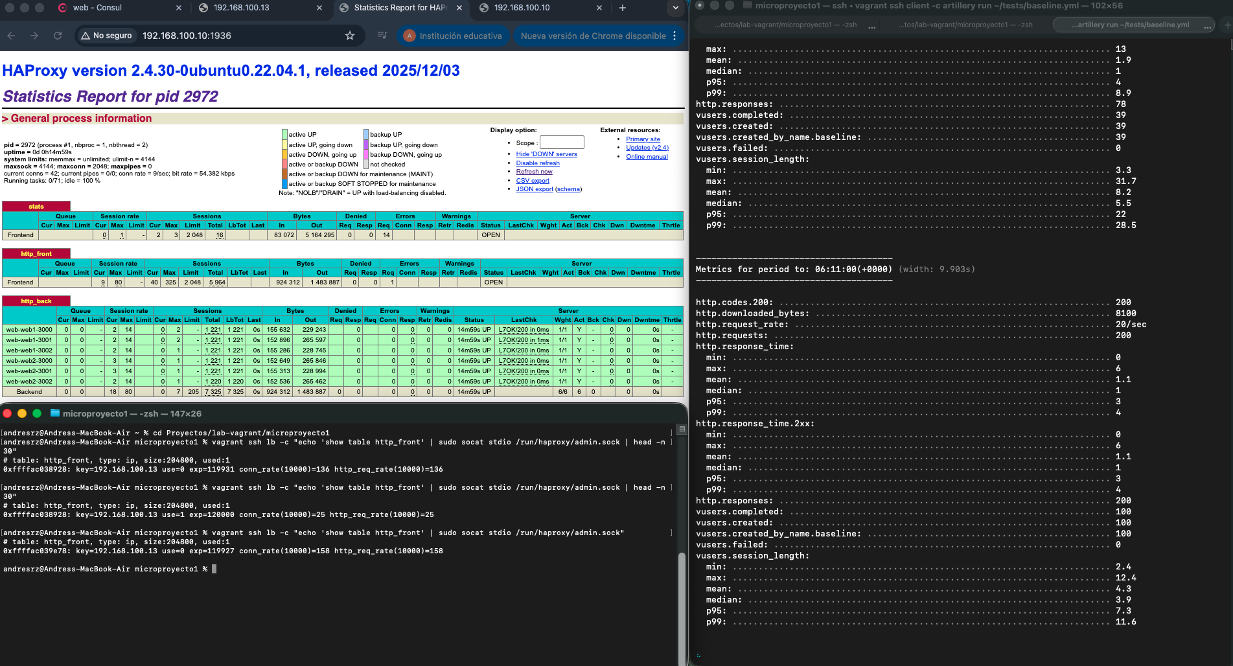
Figura 15. show table http_front mostrando key=192.168.100.13 (VM client) en stick-table.

7. Conclusiones
Se implementó Consul (service discovery), HAProxy (balanceo + GUI por IP), escalabilidad con 8 instancias, manejo de indisponibilidad con 503 personalizado y pruebas de carga con Artillery desde una VM client. Los escenarios se ejecutaron sin fallos.

8. Referencias
- HashiCorp Consul — Documentación oficial.
- HAProxy — Documentación oficial.
- Artillery — Documentación oficial.

